TRƯỜNG ĐẠI HỌC KINH TẾ

**KHOA THỐNG KÊ – TIN HỌC**

–––––––––––––––––––––––––––––––



**BÁO CÁO THỰC TẬP NGHỀ NGHIỆP**

**NGÀNH HỆ THỐNG THÔNG TIN QUẢN LÝ**

**CHUYÊN NGÀNH QUẢN TRỊ HỆ THỐNG THÔNG TIN**

**PHÂN TÍCH VÀ TRỰC QUAN HOÁ DỮ LIỆU MỨC LƯƠNG CẢ NĂM VÀ NHU CẦU MUA SẮM NĂM 2021 TẠI MỸ**

Sinh viên thực hiện : Nguyễn Thị Thanh Thư

Lớp : 45K21.1

Đơn vị thực tập : TMA Innovation Park

Cán bộ hướng dẫn : Đào Văn Tiến Dũng

Giảng viên hướng dẫn : ThS. Cao Thị Nhâm

**Đà Nẵng, 8/2022**

**NHẬN XÉT CỦA ĐƠN VỊ THỰC TẬP**

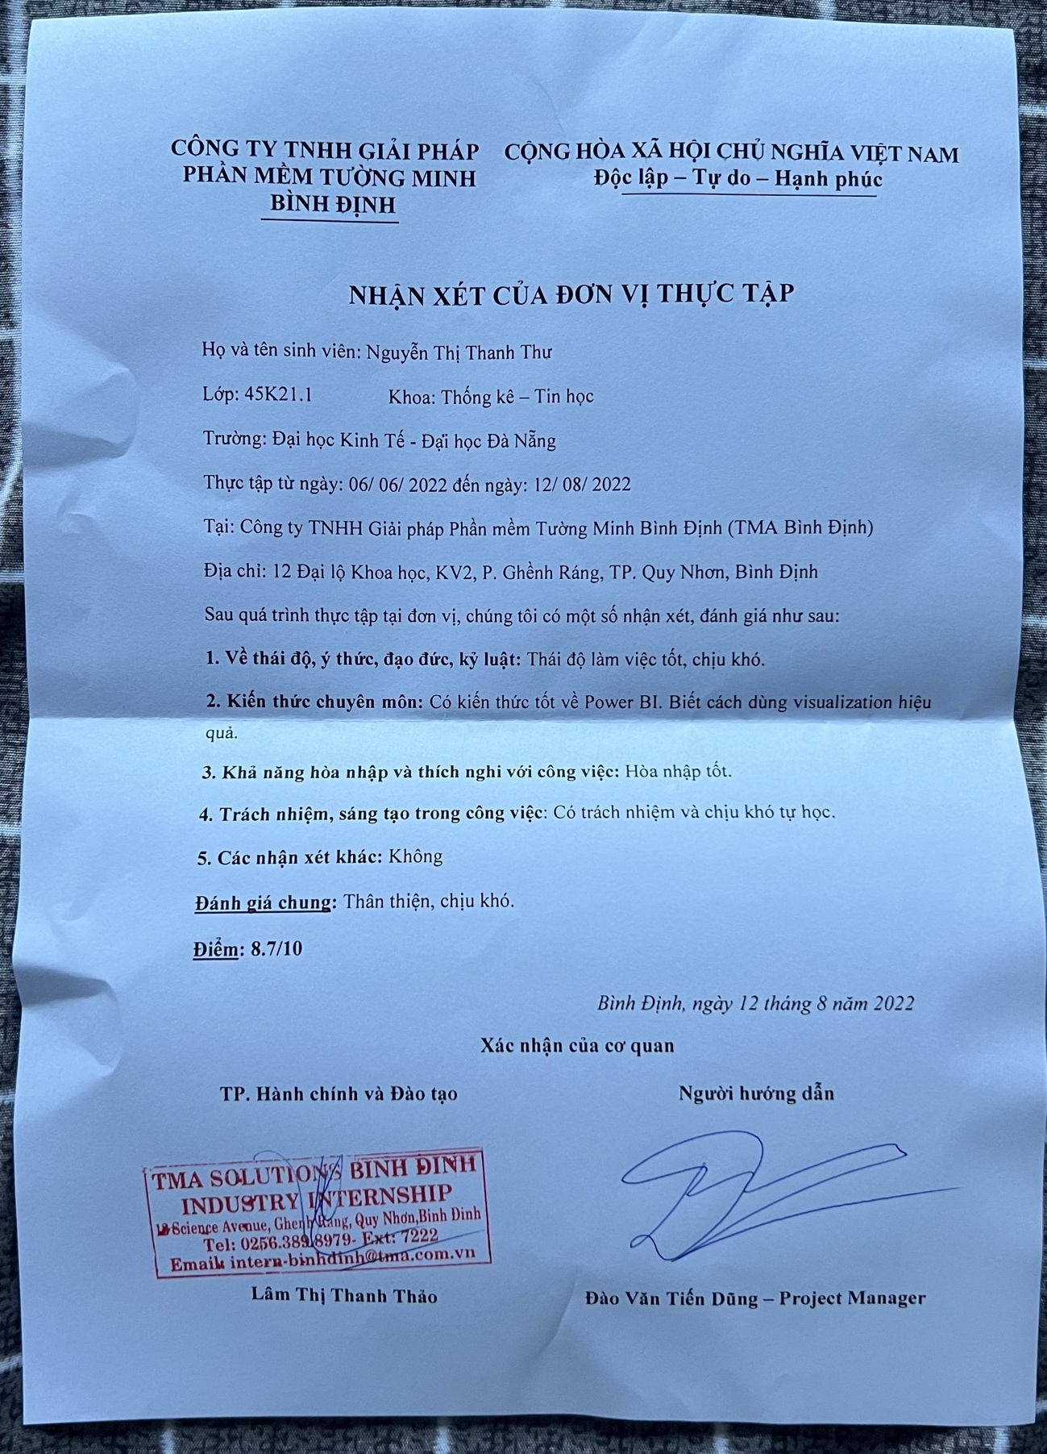

# LỜI CẢM ƠN

Em xin gửi lời cảm ơn đến quý Thầy/Cô khoa Thống kê - Tin học trường Đại học Kinh Tế - Đại học Đà Nẵng đã tạo điều kiện để em có điều kiện thực tập nghề nghiệp. Và em cũng xin chân thành cảm ơn cô Ths.Cao Thị Nhâm đã nhiệt tình hướng dẫn hướng dẫn em hoàn thành tốt kỳ thực tập nghề nghiệp 2022 này.

Đặc biệt, em xin chân thành gửi lời cảm ơn đến anh Đào Văn Tiến Dũng đã hướng dẫn trực tiếp, chỉ đạo và tạo mọi điều kiện giúp đỡ em trong suốt quá trình học cũng như thực tập tại TMA Innovation Park-Bình Định.

Em cũng xin gửi lời cảm ơn đến tập thể TMA Innovation Park, đã hỗ trợ em học hỏi, làm quen tại môi trường mới, kết nối cộng đồng nhiều hơn. Bên cạnh đó em cũng trân trọng tình cảm của các anh chị trong khoảng thời gian thực tập tại TMA.

Trong suốt quá trình thực tập, sẽ không thể tránh khỏi những sự thiếu sót và hạn chế. Em rất mong nhận được những ý kiến đóng góp và phản hồi từ quý thầy cô để em có thể khắc phục được những sai sót cũng như rút ra được những bài học cho mình và trau dồi thêm những kiến thức mới. Em xin chân thành cảm ơn!

# LỜI CAM ĐOAN

Em xin cam đoan những kết quả đạt được trong báo cáo này là do em nghiên cứu, tổng hợp và thực hiện dựa trên sự hướng dẫn của cô Ths. Cao Thị Nhâm cùng sự hướng dẫn của anh Đào Văn Tiến Dũng và các anh chị làm việc tại TMA, không sao chép lại bất kỳ điều gì của người khác. Những nội dung được trình bày trong báo cáo hoặc là của cá nhân, hoặc được tham khảo và tổng hợp từ các nguồn tài liệu khác nhau. Tất cả tài liệu tham khảo, tổng hợp đều được trích dẫn với nguồn gốc rõ ràng.

Em xin hoàn toàn chịu trách nhiệm về lời cam đoan của mình. Nếu có điều gì sai trái, em xin chịu mọi hình thức kỷ luật theo quy định.

# MỤC LỤC

LỜI CẢM ƠN i

LỜI CAM ĐOAN ii

MỤC LỤC iv

DANH MỤC HÌNH ẢNH vi

DANH MỤC BẢNG BIỂU vii

DANH MỤC CÁC TỪ VIẾT TẮT viii

LỜI MỞ ĐẦU 1

CHƯƠNG 1. TỔNG QUAN về python 2

1.1. Python là gì? 2

1.2. Python có thể làm gì? 2

1.3. Tại sao lại là Python? 2

1.4. Cú pháp Python so với các ngôn ngữ lập trình khác 3

CHƯƠNG 2. TỔNG QUAN về tableau 4

2.1. Kiến thức cơ bản về đọc dữ liệu 4

2.2. Đọc các loại biểu đồ phổ biến 9

CHƯƠNG 3. LÝ THUYẾT 18

3.1. Biến (Variables) 18

3.2. Data Types, Numbers & Casting 18

3.3. Strings 18

3.4. Booleans & Operators 19

3.5. Lists 19

3.6. Tuples 19

3.7. Sets 20

3.8. Dictionaries 20

3.9. Conditionals & Loops 21

3.10. Arrays, Objects, Inheritance & Scope 21

3.11. SQL 22

CHƯƠNG 4. TRIỂN KHAI … 25

4.1. Mục 3.1 25

4.2. Mục 3.2 25

CHƯƠNG 5. KẾT QUẢ 26

5.1. Mục 4.1… 26

5.2. Mục 4.2… 26

KẾT LUẬN VÀ HƯỚNG PHÁT TRIỂN 27

TÀI LIỆU THAM KHẢO 28

PHỤ LỤC 29

*(Mục lục này chỉ là ví dụ)*

# DANH MỤC HÌNH ẢNH

Hình 1.1. Ngôn ngữ lập trình Python 3

*Hình 2.1. Bảng tính minh hoạ* 7

*Hình 2.2. Biểu đồ minh hoạ* 8

*Hình 2.3. Scatter Plot (Biểu đồ phân tán)* 11

*Hình 2.4. Biểu đồ thanh* 12

*Hình 2.5. Biểu đồ đường* 13

*Hình 2.6. Biểu đồ với nhiều đường* 14

*Hình 2.7. Biểu đồ phân tán* 16

*Hình 2.8. Điểm ngoại lệ trong biểu đồ phân tán* 17

*Hình 4.1. Bảng biểu dữ liệu thông tin cá nhân khách hàng* 26

*Hình 4.2. Bảng biểu dữ liệu chi tiết đơn hàng của khách* 26

# LỜI MỞ ĐẦU

1. **Mục tiêu nghiên cứu của đề tài**

* Trong năm 2021 vừa rồi , đây là năm vừa kết thúc đại dịch Covid-19 dần chuyển mình sang “ bình thường mới”. Đại dịch Covid-19 cũng đã làm ảnh hưởng rất nhiều đến công việc, mức chi tiêu, sự quan tâm và thói quen của người tiêu dùng. Thị trường trong năm 2021 diễn ra nhiều biến động trải dài từ đầu năm đến hết năm.
* Mong muốn xác định được sự liên quan giữa thu nhập của người dân tại Mỹ và mức chi tiêu mua sắm, những mặt hàng được quan tâm trong thời điểm lúc bấy giờ

1. **Nhiệm vụ của đề tài**

* Nghiên cứu cách ứng dụng SQL và Python trong việc xử lý dữ liệu
* Nghiên cứu sử dụng công cụ Tableau nhằm trực quan hoá dữ liệu thành thạo

1. **Phương pháp nghiên cứu**

* Xác định chủ đề nghiên cứu
* Liệt kê những yêu cầu cần thiết
* Tiến hành tìm dữ liệu phù hợp với yêu cầu
* Kiểm tra và xử lý dữ liệu
* Trực quan và phân tích dữ liệu

1. **Đối tượng và phạm vi nghiên cứu**

* Đối tượng nghiên cứu là những khách hàng thường xuyên mua hàng tại chuỗi cửa hàng ở Mỹ trong năm 2021.

1. **Kết cấu của đề tài**

Đề tài được tổ chức gồm phần mở đầu, 5 chương nội dung và phần kết luận...

* Lời mở đầu
* **Chương 1**: Tổng quan về Python
* **Chương 2**: Tổng quan về Tableau
* **Chương 3**: Lý thuyết
* **Chương 4**: Triển khai phân tích dữ liệu
* **Chương 5**: Kết quả
* Kết luận và hướng phát triển

# TỔNG QUAN VỀ PYTHON

## Python là gì?

Python là một ngôn ngữ lập trình phổ biến. Nó được tạo ra bởi Guido van Rossum và được phát hành vào năm 1991.

Hình 1.1. Ngôn ngữ lập trình Python

## Python có thể làm gì?

* Python có thể được sử dụng trên máy chủ để tạo các ứng dụng web.
* Python có thể được sử dụng cùng với phần mềm để tạo quy trình công việc.
* Python có thể kết nối với các hệ thống cơ sở dữ liệu. Nó cũng có thể đọc và sửa đổi các tập tin.
* Python có thể được sử dụng để xử lý dữ liệu lớn và thực hiện các phép toán phức tạp.
* Python có thể được sử dụng để tạo mẫu nhanh hoặc phát triển phần mềm sẵn sàng sản xuất.

## Tại sao lại là Python?

* Python hoạt động trên các nền tảng khác nhau (Windows, Mac, Linux, Raspberry Pi, v.v.).
* Python có một cú pháp đơn giản tương tự như ngôn ngữ tiếng Anh.
* Python có cú pháp cho phép các nhà phát triển viết chương trình với ít dòng hơn các ngôn ngữ lập trình khác.
* Python chạy trên một hệ thống thông dịch, có nghĩa là mã có thể được thực thi ngay sau khi nó được viết. Điều này có nghĩa là việc tạo mẫu có thể rất nhanh chóng.
* Python có thể được xử lý theo thủ tục, theo cách hướng đối tượng hoặc trong một cách thực tế .

## Cú pháp Python so với các ngôn ngữ lập trình khác

Python được thiết kế để dễ đọc và có một số điểm tương đồng với ngôn ngữ tiếng Anh với ảnh hưởng từ toán học.

Python sử dụng các dòng mới để hoàn thành một lệnh, trái ngược với các ngôn ngữ lập trình khác thường sử dụng dấu chấm phẩy hoặc dấu ngoặc đơn.

Python dựa vào thụt lề, sử dụng khoảng trắng, để xác định phạm vi; chẳng hạn như phạm vi của vòng lặp , hàm và lớp. Các ngôn ngữ lập trình khác thường sử dụng dấu ngoặc nhọn cho mục đích này.

# TỔNG QUAN VỀ TABLEAU

## Kiến thức cơ bản về đọc dữ liệu

Để hiểu rõ hơn về các trực quan hóa mà tổ chức của bạn sử dụng, bạn nên có một số kiến thức cơ bản về các khái niệm dữ liệu.

### Các loại tập dữ liệu phổ biến

* + - 1. *Tập dữ liệu là gì?*

Một tập dữ liệu (đôi khi được gọi là nguồn dữ liệu hoặc cơ sở dữ liệu) trong ngữ cảnh của Tableau, chứa dữ liệu được sử dụng để xây dựng trực quan hóa. Mỗi biểu đồ thanh, biểu đồ phân tán hoặc biểu đồ đường bạn thấy trong Tableau đều có cơ sở dữ liệu hoặc bảng tính được kết nối cung cấp dữ liệu.

**Bảng tính:** Bảng tính, chẳng hạn như Microsoft Excel hoặc Google trang tính, sắp xếp dữ liệu theo cấu trúc phẳng, có nghĩa là các bản ghi được lưu trữ dưới dạng các hàng dữ liệu đơn lẻ.

**Cơ sở dữ liệu elational** R**:** Cơ sở dữ liệu quan hệ lưu trữ dữ liệu trong nhiều bảng, với mỗi hàng được gán một mã định danh duy nhất. Người dùng kéo dữ liệu từ các bảng khác nhau lại với nhau bằng ngôn ngữ truy vấn có cấu trúc (SQL). Khía cạnh "quan hệ" cho thấy mối liên hệ hợp lý giữa các bảng khác nhau.

**Dữ liệu đám mây:** Đôi khi, các tổ chức thích lưu trữ dữ liệu của họ trên đám mây để họ không phải hỗ trợ máy chủ tại chỗ. Điều này bao gồm dữ liệu được lưu trữ ở những nơi như Amazon Web Services hoặc Microsoft Azure.

**Các loại kết nối khác:** Tableau cũng kết nối với các tệp không gian để ánh xạ, chẳng hạn như .kml hoặc .shp và các tệp thống kê được tạo bằng R.

### Quan sát kỹ hơn các trường

1. *Một trường(field)là gì ?*

Trường, còn được gọi là cột, là một phần thông tin duy nhất từ bản ghi trong tập dữ liệu. Ví dụ: nếu bạn thu thập dữ liệu về số lần một người đi làm đã chọn các phương thức vận chuyển khác nhau, tập dữ liệu của bạn có thể bao gồm:

| **Tên người đi làm** | **Chế độ** | **Số ngày mỗi tuần** |
| --- | --- | --- |
| Neil | Đi | 2 |
| Neil | Xe buýt | 3 |
| Lin | Xe đạp | 1 |
| Lin | Đi chung xe hoặc Vanpool | 3 |
| Lin | Xe buýt | 1 |
| Mae | Xe hơi (Xe một người) | 2 |
| Mae | Xe đạp | 3 |

Trong Tableau, các trường định lượng được gọi là *Thước đo* *(Measures)*và các trường định tính được gọi là *Kích thước(Dimensions).*

### Bản ghi cấp hàng là gì?

"Một hàng dữ liệu chứa những gì?" là một câu hỏi đơn giản nhưng quan trọng và nó có thể có một câu trả lời phức tạp.  Bạn có nhớ dữ liệu người đi làm mà chúng tôi đã xem xét trong bài học trước không? Mỗi hàng ghi lại số ngày mỗi tuần mà một người đi làm đã sử dụng một phương thức vận chuyển cụ thể để đi làm, nhưng nó không bao gồm nhiều chi tiết về các chuyến đi. Ví dụ: hầu hết mọi người thực hiện hai chuyến đi làm mỗi ngày nếu họ đi làm và họ có thể chọn một phương tiện giao thông khác nhau cho mỗi phương tiện. Người đi làm có thể sử dụng nhiều chế độ trong một chuyến đi để đi làm hoặc về nhà. Bộ dữ liệu đầu tiên của chúng tôi không nắm bắt được những chi tiết đó.

* + - 1. *Nếu bạn muốn biết thì sao*
* Có bao nhiêu người đi làm đã sử dụng nhiều phương thức vận chuyển trong một ngày?
* Làm thế nào để đi làm so sánh với đi làm từ nơi làm việc?
* Các chuyến đi làm khác nhau mất bao lâu?
* Độ dài của mỗi chuyến đi là bao nhiêu?

Nếu bạn muốn trả lời những câu hỏi đó, bạn sẽ cần thu thập dữ liệu chi tiết hơn, như sau: Trong tập dữ liệu thứ hai, một hàng dữ liệu chi tiết hơn hoặc *chi tiết* hơn trong tập dữ liệu đầu tiên.

* + - 1. *Tại sao việc biết mức độ chi tiết của dữ liệu lại quan trọng?*

Độ chi tiết của dữ liệu đề cập đến mức độ chi tiết cho một phần dữ liệu, bất cứ nơi nào bạn đang tìm kiếm. Khi dữ liệu trở nên ít chi tiết hơn, chúng tôi có thể mô tả dữ liệu đó dưới *dạng tổng hợp* hoặc dưới dạng *dữ liệu tổng hợp*.  Tổng hợp đề cập đến cách dữ liệu được kết hợp. Mức độ chi tiết hoặc tổng hợp trong một hàng hoặc biểu đồ ảnh hưởng đến các câu hỏi chúng ta có thể hỏi về dữ liệu và những khám phá mà chúng ta có thể thực hiện.

***Trong bảng tính***: Dữ liệu cấp hàng trong tập dữ liệu này ghi lại các va chạm từ các cuộc đình công của động vật hoang dã và được trình bày chi tiết cho đến ngày và giờ xảy ra sự cố. Chúng tôi sẽ mô tả dữ liệu ở đây chi tiết hơn. 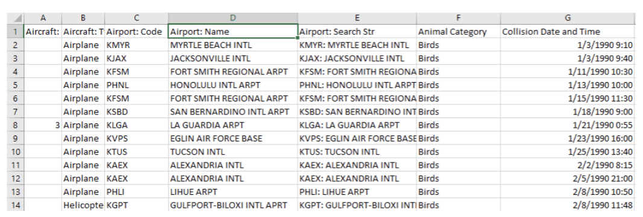

*Hình 2.1. Bảng tính minh hoạ*

***Trong biểu đồ:*** Trong dạng xem này, các cuộc đình công vì động-thực vật hoang dã được tổng hợp thành các thanh, đại diện cho tất cả các hàng dữ liệu được liên kết với các sân bay cụ thể (được hiển thị bằng mã Sân bay). Chúng tôi sẽ mô tả dữ liệu này là ít chi tiết hơn.

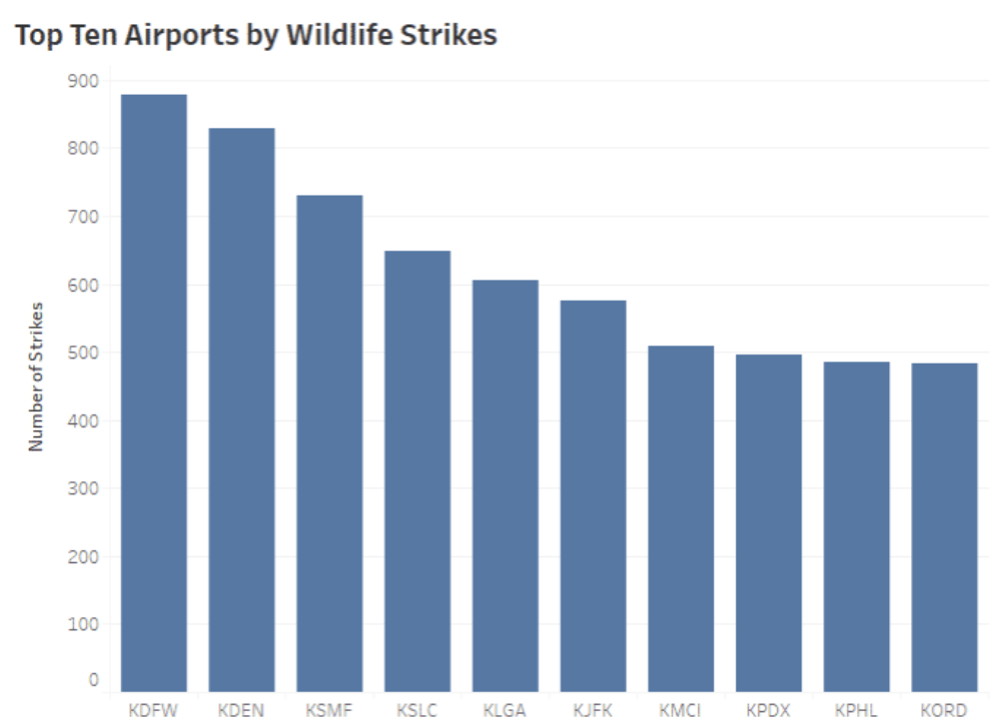***Nếu nó không có trong dữ liệu thì sao?***  Khả năng khám phá dữ liệu bạn có và đặt câu hỏi về dữ liệu đó có thể bị giới hạn bởi mức độ chi tiết có trong chế độ xem hoặc chính nguồn dữ liệu.

*Hình 2.2. Biểu đồ minh hoạ*

Nếu câu hỏi của bạn đạt đến giới hạn dữ liệu của bạn:

* Nêu vấn đề về chất lượng dữ liệu với Người quản lý dữ liệu của bạn.
* Yêu cầu người tiên phong và nhà tài trợ xem xét mở rộng quyền truy cập vào các nguồn dữ liệu khác của tổ chức bạn.
* Mô tả các câu hỏi về dữ liệu mà bạn hy vọng sẽ khám phá và trả lời.
* Cung cấp phản hồi chi tiết để những người khác có thể phát triển kế hoạch thu thập nhiều dữ liệu hơn và tốt hơn.
  + - 1. *Làm thế nào tôi có thể xác định mức chi tiết chứa trong một hàng dữ liệu khi tôi chỉ có quyền truy nhập vào trực quan hóa?*

Bạn có thể chọn một dấu trong trực quan hóa, rồi bấm chuột phải để xem dữ liệu cơ bản nếu tác giả của dạng xem đã bật nó. Bạn có thể xem các bản ghi cấp hàng của dữ liệu đằng sau trực quan hóa, đó là cách bạn có thể xác định độ sâu chi tiết mà tập dữ liệu chứa trong đó.

Xem bên dưới để biết hướng dẫn đầy đủ về cách xem dữ liệu cơ bản và các mẹo khác về cách xem biểu đồ.

### Độ chi tiết và tổng hợp trong Tableau

Khi bạn di chuyển kích thước và số đo vào và ra khỏi dạng xem, mức độ chi tiết của dạng xem sẽ thay đổi.

* Theo mặc định, các thước đo được đặt trong một dạng xem được tổng hợp bằng SUM, có nghĩa là dữ liệu cho trường đó trong tất cả các hàng được kết hợp.
* Các thước đo cũng có thể được tổng hợp dưới dạng trung bình, trung vị, đếm hoặc đếm riêng biệt.
* Kích thước chia nhỏ tổng số tổng hợp thành tổng số nhỏ hơn theo danh mục.

Video "Tính tổng hợp, độ chi tiết và tỷ lệ" từ Tableau đi vào chi tiết hơn về tổng hợp và độ chi tiết của dữ liệu. Nó sử dụng ví dụ về việc xem xét tỷ lệ lợi nhuận và có thể giúp bạn hiểu hành vi của biểu đồ Tableau.

## Đọc các loại biểu đồ phổ biến

### Tại sao nên sử dụng trực quan hóa dữ liệu?

*Trực quan hóa giúp chúng tôi hiểu dữ liệu phức tạp*

Lý do tốt nhất để sử dụng trực quan hóa để hiểu dữ liệu của bạn là hầu hết các tập dữ liệu đều quá lớn để sử dụng ở định dạng thô của chúng. Con người bị hạn chế về những thông tin mà chúng ta có thể xử lý và so sánh trong đầu, đặc biệt nếu thông tin đó nằm trong một tập dữ liệu hàng triệu hàng , nhưng chúng ta giỏi xử lý nhanh chóng thông tin trực quan.

Ngay cả khi bạn chưa quen với việc đọc dữ liệu trong biểu đồ, bạn đã có các chức năng tích hợp để làm nổi bật màu tối, hình dạng lớn và nhỏ, nhóm và hướng của các đối tượng. Chúng được gọi là các thuộc tính chú ý trước.

Phân tích trực quan tận dụng các thuộc tính chú ý trước của chúng tôi - các dấu hiệu trực quan mà con người xử lý tự động với bộ nhớ cảm giác. Chúng ta có thể nhận thấy và giải thích các loại thuộc tính này một cách nhanh chóng và không cần nỗ lực đặc biệt.

Một số thuộc tính chú ý trước tốt hơn trong việc hiển thị dữ liệu định lượng (đo lường) và một số thuộc tính tốt hơn trong việc hiển thị dữ liệu định tính (phân loại). Ví dụ: sử dụng độ dài của các thanh để thể hiện số lượng bán hàng là một lựa chọn hiệu quả để chỉ ra sự khác biệt về doanh số bán hàng giữa các danh mục.

### Các loại biểu đồ và cách sử dụng chúng

***Line(Biểu đồ dòng):*** Xem xu hướng trong dữ liệu theo thời gian.

***Bar(Biểu đồ cột):*** So sánh dữ liệu trên các danh mục.

***Heat Map(Bản đồ nhiệt):*** Hiển thị mối quan hệ giữa hai yếu tố.

***Highlight Table (Bảng đánh dấu):*** Hiển thị thông tin chi tiết trên bản đồ nhiệt.

***Treemap(Bản đồ cây):*** Hiển thị dữ liệu phân cấp theo tỷ lệ của toàn bộ.

***Gantt:*** Hiển thị khoảng thời gian theo thời gian.

***Bullet(Biểu đồ đánh dấu):*** Đánh giá hiệu suất của số liệu so với mục tiêu.

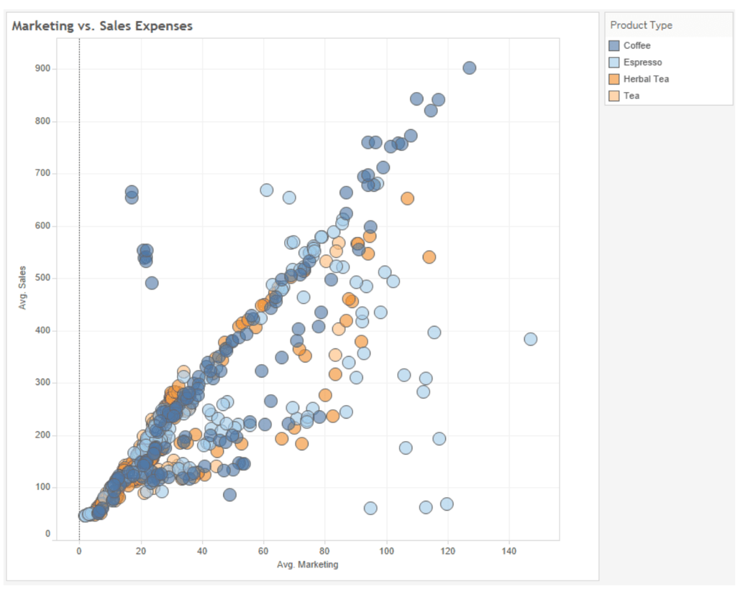***Scatterplot(Biểu đồ phân tán):*** Điều tra mối quan hệ giữa các giá trị định lượng.

*Hình 2.3. Scatter Plot (Biểu đồ phân tán)*

***Histogram:*** Hiểu sự phân phối dữ liệu của bạn.

***Symbol maps (Bản đồ ký hiệu):*** Sử dụng cho tổng số thay vì tỷ lệ. Hãy cẩn thận, vì những khác biệt nhỏ sẽ khó nhận thấy.

***Area maps (Bản đồ khu vực):*** Sử dụng cho tỷ lệ thay vì tổng số. Sử dụng địa lý cơ sở hợp lý.

***Box-and-Whisker:*** Hiển thị phân phối của một tập hợp dữ liệu.

### Biểu đồ thanh: So sánh các loại dữ liệu

Biểu đồ thanh được sử dụng để so sánh dữ liệu trên các danh mục. Cũng giống như tab chéo, biểu đồ thanh là một loại biểu đồ rất dễ nhận biết và nếu được thực hiện tốt, rất dễ đọc và giải thích.

* Độ dài của các thanh cho bạn biết danh mục nào có giá trị cao nhất.
* Trục của biểu đồ thanh cho biết giá trị đó đại diện cho điều gì.

Dưới đây là ví dụ về doanh số bán hàng trên các danh mục sản phẩm.

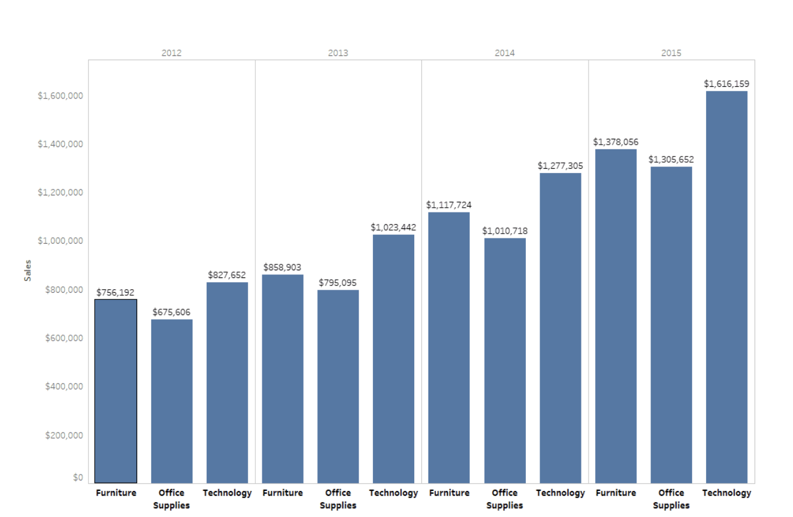Biểu đồ đường: Xem da Đôi khi, nếu biểu đồ thanh rõ ràng và được gắn nhãn, tác giả sẽ xóa tiêu đề trục để giảm sự lộn xộn trực quan. Trong Tableau, tác giả có thể làm điều này nếu mục đích là sử dụng biểu đồ làm bộ lọc cho dữ liệu khác hoặc cung cấp trạng thái cấp cao. Khi bạn thấy biểu đồ thanh không có trục, hãy hỏi:

*Biểu đồ thanh hiển thị doanh số bán hàng theo danh mục sản phẩm trong giai đoạn 2012-2015.*

*Hình 2.4. Biểu đồ thanh*

* Biểu đồ có được gắn nhãn rõ ràng không?
* Tôi có thể xác định phạm vi giá trị không?

### Biểu đồ đường: Xem dữ liệu theo thời gian

*Tìm kiếm xu hướng theo thời gian*

Biểu đồ đường đặc biệt hữu ích để xem các thay đổi trong dữ liệu theo thời gian. Doanh số bán hàng đang tăng hay giảm, và bao nhiêu? Có xu hướng theo mùa không?

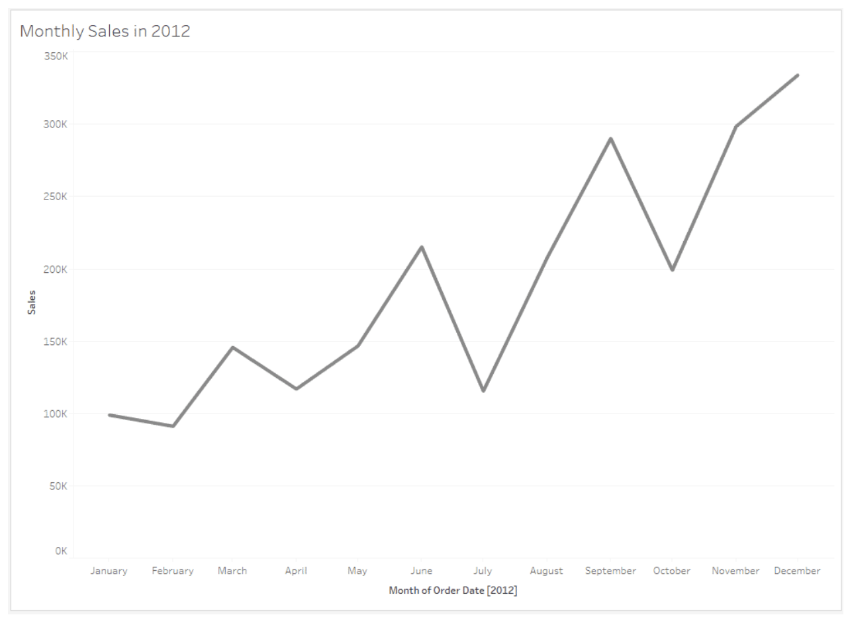Biểu đồ đường có thể bao gồm một tập hợp các giá trị duy nhất, như biểu đồ này bên dưới hiển thị doanh số hàng tháng cho một công ty cung cấp văn phòng trong suốt một năm:

*Hình 2.5. Biểu đồ đường*

Bạn có thể học được gì từ biểu đồ này? Bạn có thể thấy rằng doanh số bán hàng thường tăng và cao hơn vào cuối năm so với đầu năm. Bạn có thể thấy doanh số bán hàng thay đổi như thế nào trong suốt cả năm: doanh số bán hàng giảm trong những tháng mùa hè, đặc biệt là vào tháng BẢY, nhưng sau đó tăng trở lại vào tháng Chín, và sau đó tăng trở lại vào cuối năm.

Biểu đồ này cho thấy doanh số bán hàng cho toàn bộ công ty, nơi bán nhiều sản phẩm cho các nhóm khách hàng khác nhau. Thông tin chi tiết của bạn có áp dụng như nhau cho tất cả các nhóm khách hàng không? Làm thế nào bạn có thể nói?

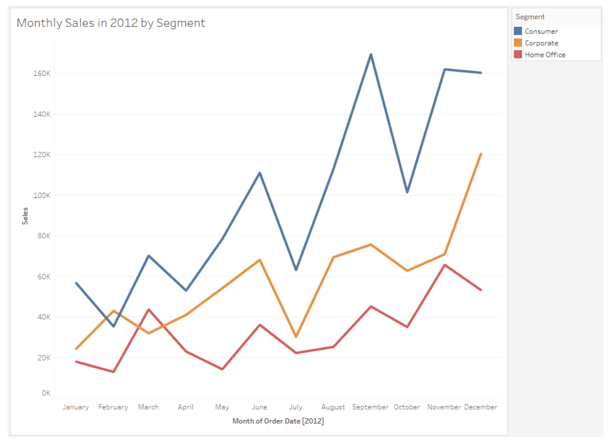Hãy nhớ rằng biểu đồ đường không giới hạn trong một dòng duy nhất. Bạn có thể thêm các danh mục (hoặc *thứ nguyên*) bổ sung vào chế độ xem để có thêm thông tin chi tiết về dữ liệu của mình. Điều gì xảy ra khi bạn thêm một thứ nguyên như **Phân khúc khách hàng** vào chế độ xem?

*Hình 2.6. Biểu đồ với nhiều đường*

Chế độ xem này bao gồm dữ liệu giống như chế độ xem trước đó, nhưng bây giờ nó được chia nhỏ theo Phân đoạn. Bạn có thể thấy rằng phân khúc Người tiêu dùng màu xanh lam đã có sự gia tăng lớn về doanh số bán hàng trong tháng XNUMX, có lẽ là do trường học được nối lại trong thời gian đó. Doanh số bán hàng của công ty bằng màu cam đã tăng mạnh vào cuối năm, có lẽ do yêu cầu ngân sách hoặc mua sắm. Bằng cách thêm thứ nguyên, bạn có thể xem thêm chi tiết về dữ liệu của mình mà trước đây không rõ ràng.

Khi bạn đang xem biểu đồ đường, hãy xem những điều sau:

* Khi nào xu hướng tăng và giảm?
* Có bất kỳ dữ liệu nào cho phép bạn xác định hoặc dự đoán xu hướng trong tương lai không?
* Hãy chú ý đến trục - Phạm vi giá trị điển hình là gì? Các khoảng thời gian có đồng đều không?
* Mốc thời gian: hàng năm là gì? nguyệt san? nhật báo? Biểu đồ có hiển thị lượng chi tiết phù hợp cho phân tích của bạn không?

### Biểu đồ phân tán: Xem mối quan hệ dữ liệu và ngoại lệ

Nếu bạn đã nhìn thấy một biểu đồ với nhiều dấu chấm trải đều trên đó, rất có thể bạn đang xem xét một *biểu đồ phân tán*. Biểu đồ phân tán rất hữu ích khi bạn muốn kiểm tra mối quan hệ giữa hai thước đo hoặc giá trị định lượng. Có một mối tương quan giữa chúng, và nếu có, ở mức độ nào?

Ví dụ, chiều cao của một người có tương quan với cân nặng của họ không? Kích thước của một ngôi nhà có quyết định giá của nó không? Nhiệt độ bên ngoài có ảnh hưởng đến doanh số bán kem không? Tất cả những câu hỏi này có thể được phân tích bằng cách sử dụng các biểu đồ phân tán.

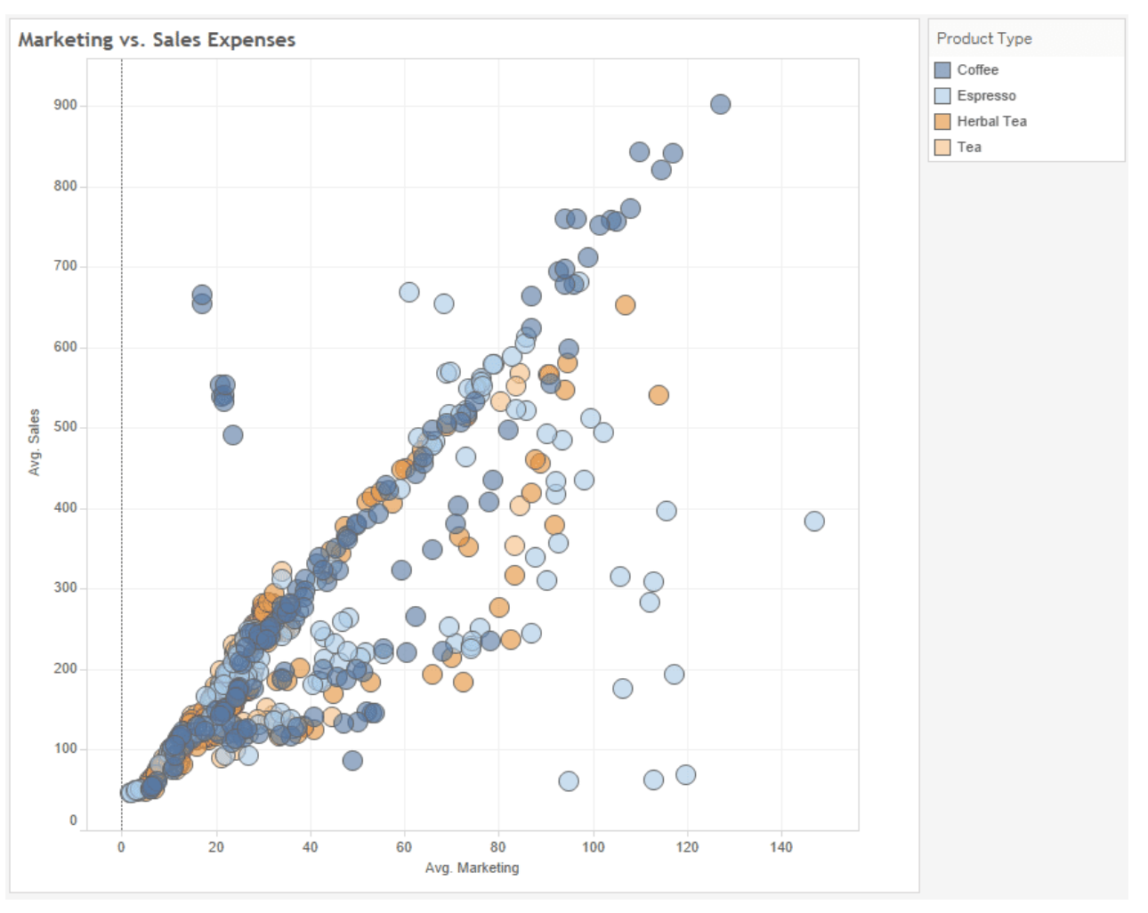

*Hình 2.7. Biểu đồ phân tán*

1. *Ngoại lệ*

Ngay cả khi mối tương quan được hiển thị trong biểu đồ phân tán, đôi khi có thể có các giá trị phân kỳ từ xu hướng, được gọi là ngoại lệ.

Những điểm ngoại lệ (Outliers) có thể thú vị và nên được điều tra để bạn biết cách giải thích chúng. Họ có phải là những trường hợp ngoại lệ hiếm hoi có thể bị bỏ qua? Hoặc một dấu hiệu của một cái gì đó để kiểm tra chặt chẽ hơn? Hoặc có thể chúng chỉ đơn giản là lỗi trong việc ghi âm hoặc phiên âm? Để chắc chắn, hãy kiểm tra dữ liệu cơ bản để đưa ra quyết định của bạn.

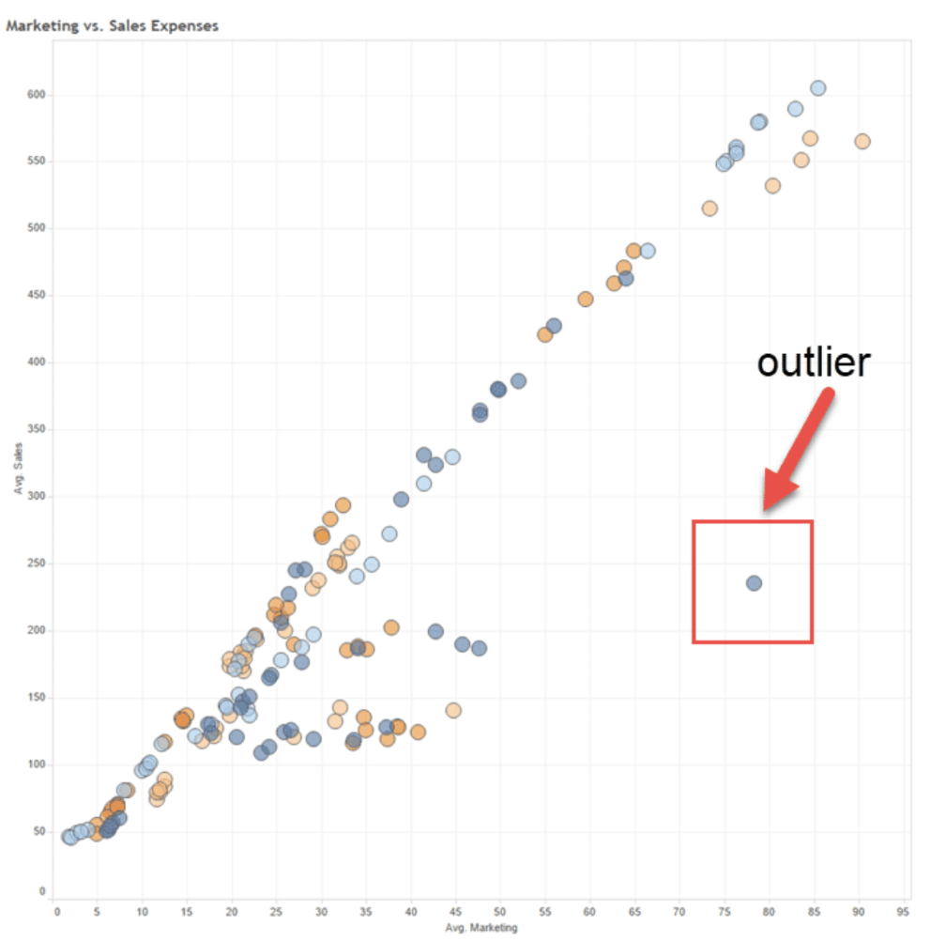Trong ví dụ trên, bạn có thể thấy một mối tương quan thuận chung. Khi chi tiêu tiếp thị tăng lên, nhìn chung có sự gia tăng doanh số bán hàng liên quan đến nó.

*Hình 2.8. Điểm ngoại lệ trong biểu đồ phân tán*

Tuy nhiên, hãy lưu ý đến một hiện tại ngoại lệ, nơi chi tiêu tiếp thị đáng kể có tác động thấp hơn nhiều đến doanh số bán hàng so với dự kiến. Tại sao? Trong ví dụ này, vị trí được thể hiện bằng nhãn hiệu là ở một thị trấn đại học. Có thể là tiếp thị không hiệu quả cho nhân khẩu học sinh viên? Có lẽ.

1. *Các câu hỏi dẫn đến tương quan xem*

Khi quyết định xem bạn có cần một biểu đồ phân tán hay không, hãy xem xét các câu hỏi sau:

* Người dùng sẽ quan tâm đến việc biến tăng hay giảm theo những thay đổi trong một biến khác?
* Người dùng có quan tâm đến việc xác định xem một thay đổi đối với một biến có ảnh hưởng đến một biến khác hay không và hiệu ứng đó là gì?
* Người dùng có cần biết một biến theo dõi chặt chẽ các thay đổi đối với biến khác như thế nào không?

# LÝ THUYẾT

## Biến (Variables)

Biến là nơi chứa để lưu trữ giá trị dữ liệu. Python không có lệnh để khao báo cho một biến, mà được tạo ra ngay khai báo giá trị cho nó

x = 5  
y = "Helimer"

## Data Types, Numbers & Casting

Có ba kiểu số trong Python : int, float, complex

x = 1    # int  
y = 2.8  # float  
z = 1j   # complex

## Strings

Các chuỗi trong python được bao quanh bởi dấu nháy đơn hoặc dấu nháy kép. 'hello' cũng tương tự "hello".

### Concatenate Strings

Để nối hoặc kết hợp hai chuỗi, bạn có thể sử dụng toán tử +. Hợp nhất biến a với biến b thành biến c:

a = "Hello"  
b = "World"  
c = a + b  
print(c)

## Booleans & Operators

### Booleans

Hàm bool () cho phép bạn đánh giá bất kỳ giá trị nào và trả lại cho bạn giá trị True hoặc False. Đánh giá một chuỗi và một số:

x = "Hello"  
y = 15  
print(bool("Hello"))  
print(bool(15))  
print(bool(x))  
print(bool(y))

### Operators

Các toán tử đã quen với việc thực hiện các phép toán trên các biến và giá trị. Trong ví dụ dưới đây, chúng tôi sử dụng toán tử + để cộng hai giá trị với nhau:

print(10 + 5)

## Lists

List - Danh sách được sử dụng để lưu trữ nhiều mục trong một biến duy nhất. Danh sách là một trong 4 kiểu dữ liệu tích hợp sẵn trong Python được sử dụng để lưu trữ các bộ sưu tập dữ liệu, 3 kiểu còn lại là Tuple, Set và Dictionary, tất cả đều có chất lượng và cách sử dụng khác nhau. Danh sách được tạo bằng dấu ngoặc vuông:

thislist = ["apple", "banana", "cherry"]  
print(thislist)

## Tuples

Tuples được sử dụng để lưu trữ nhiều mục trong một biến duy nhất. Tuple là một trong 4 kiểu dữ liệu tích hợp sẵn trong Python được sử dụng để lưu trữ các bộ sưu tập dữ liệu, 3 kiểu còn lại là List, Set và Dictionary, tất cả đều có chất lượng và cách sử dụng khác nhau. Bộ tuple là một bộ sưu tập được sắp xếp theo thứ tự và không thể thay đổi. Tuples được viết bằng dấu ngoặc tròn.

thistuple = ("apple", "banana", "cherry")  
print(thistuple)

## Sets

Tập hợp được sử dụng để lưu trữ nhiều mục trong một biến duy nhất. Set là một trong 4 kiểu dữ liệu tích hợp sẵn trong Python dùng để lưu trữ các tập hợp dữ liệu, 3 kiểu còn lại là List, Tuple và Dictionary, tất cả đều có chất lượng và cách sử dụng khác nhau. Tập hợp là tập hợp không có thứ tự, không thể thay đổi * và không được lập chỉ mục. Tập hợp được viết bằng dấu ngoặc nhọn.

thisset = {"apple", "banana", "cherry"}  
print(thisset)

## Dictionaries

Từ điển được sử dụng để lưu trữ các giá trị dữ liệu trong các cặp key: value. Từ điển là một tập hợp được sắp xếp theo thứ tự *, có thể thay đổi và không cho phép trùng lặp. Từ điển được viết bằng dấu ngoặc nhọn và có các khóa và giá trị:

thisdict = {  
  "brand": "Ford",  
  "model": "Mustang",  
  "year": 1964  
}  
print(thisdict)

## Conditionals & Loops

### If…Else

Các điều kiện này có thể được sử dụng theo một số cách, phổ biến nhất là trong "câu lệnh if" và vòng lặp. Một "câu lệnh if" được viết bằng cách sử dụng từ khóa if.

a = 33  
b = 200  
if b > a:  
  print("b is greater than a")

### While Loops

Với vòng lặp while, chúng ta có thể thực hiện một tập hợp các câu lệnh miễn là một điều kiện là đúng. In tôi miễn là tôi nhỏ hơn 6:

i = 1  
while i < 6:  
  print(i)  
  i += 1

Vòng lặp while yêu cầu các biến có liên quan phải sẵn sàng, trong ví dụ này, chúng ta cần xác định một biến lập chỉ mục, i, mà chúng ta đặt thành 1.

### For Loops

Vòng lặp for được sử dụng để lặp qua một chuỗi (đó là một danh sách, một bộ giá trị, một từ điển, một tập hợp hoặc một chuỗi).

fruits = ["apple", "banana", "cherry"]  
for x in fruits:  
  print(x)

## Arrays, Objects, Inheritance & Scope

### Arrays

Mảng được sử dụng để lưu trữ nhiều giá trị trong một biến duy nhất:

cars = ["Ford", "Volvo", "BMW"]

### Classes

Python là một ngôn ngữ lập trình hướng đối tượng. Hầu hết mọi thứ trong Python đều là một đối tượng, với các thuộc tính và phương thức của nó. Một Class giống như một phương thức khởi tạo đối tượng, hoặc một "bản thiết kế" để tạo các đối tượng.

class MyClass:  
  x = 5

### Inheritance

Kế thừa cho phép chúng ta định nghĩa một lớp kế thừa tất cả các phương thức và thuộc tính từ một lớp khác. Lớp cha là lớp được kế thừa từ đó, còn được gọi là lớp cơ sở. Lớp con là lớp kế thừa từ lớp khác, còn được gọi là lớp dẫn xuất.

class Person:  
 def __init__(self, fname, lname):  
    self.firstname = fname  
    self.lastname = lname  
  def printname(self):

print(self.firstname, self.lastname)

### Scope

Một biến chỉ có sẵn từ bên trong vùng mà nó được tạo. Đây được gọi là phạm vi (Scope).

## SQL

### Create Database

Câu lệnh CREATE DATABASE được sử dụng để tạo cơ sở dữ liệu SQL mới.

CREATE DATABASE databasename;

### Create Table

Câu lệnh CREATE TABLE được sử dụng để tạo một bảng mới trong cơ sở dữ liệu.

CREATE TABLE table_name (

column1 datatype,

column2 datatype,

column3 datatype,

....);

### Insert

Câu lệnh INSERT INTO được sử dụng để chèn các dữ liệu mới vào trong bảng.

INSERT INTO table_name (column1, column2, column3, ...)

VALUES (value1, value2, value3, ...)

### Select

Câu lệnh INSERT INTO được sử dụng để trích xuất dữ liệu từ cơ sở dữ liệu

SELECT column1, column2, ...FROM table_name

### Where

Mệnh đề WHERE được sử dụng để lọc các bản ghi.

Nó chỉ được sử dụng để trích xuất những bản ghi đáp ứng một điều kiện cụ thể.

SELECT column1, column2, ...

FROM table_name

WHERE condition;

### Order By

Từ khóa ORDER BY sắp xếp các dữ liệu theo thứ tự tăng dần theo mặc định. Để sắp xếp các dữ liệu theo thứ tự giảm dần, hãy sử dụng từ khóa DESC.

SELECT column1, column2, ...

FROM table_name

ORDER BY column1, column2, ... ASC|DESC;

### Delete

Câu lệnh DELETE được sử dụng để xóa các dữ liệu hiện có trong bảng.

DELETE FROM table_name WHERE condition;

### Drop Table

Câu lệnh DROP TABLE được sử dụng để thả một bảng hiện có trong cơ sở dữ liệu.

DROP TABLE table_name;

### Update

Câu lệnh UPDATE được sử dụng để sửa đổi các dữ liệu hiện có trong bảng.

UPDATE table_name

SET column1 = value1, column2 = value2, ...

WHERE condition;

### Join

Từ khóa INNER JOIN chọn các dữ liệu có giá trị phù hợp trong cả hai bảng.

SELECT column_name(s)

FROM table1

INNER JOIN table2

ON table1.column_name = table2.column_name;

# TRIỂN KHAI PHÂN TÍCH DỮ LIỆU

## Giới thiệu dữ liệu

### Tổng quan về dữ liệu

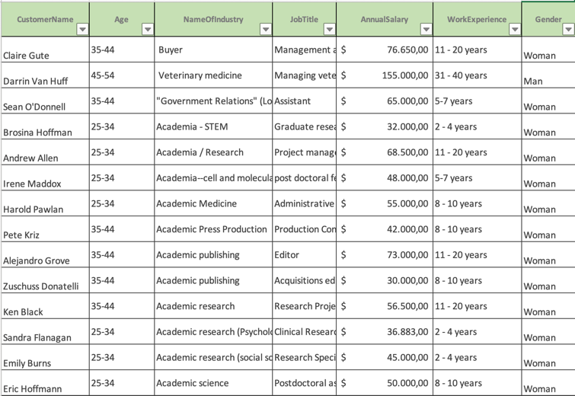Dữ liệu về mô tả thông tin khách hàng *(Hình4.1)* tại một siêu thị trong năm 2021 tại Mỹ. Dữ liệu gồm 929 hàng và 7 cột

*Hình 4.1. Bảng biểu dữ liệu thông tin cá nhân khách hàng*

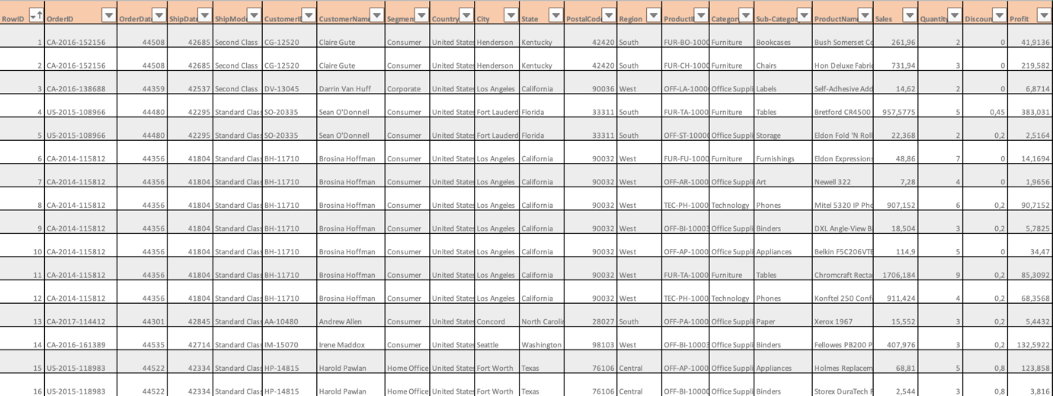Dữ liệu biểu thị chi tiết đơn đặt hàng *(Hình 4.2)* của khách hàng tại cửa hàng trong năm 2021 tại Mỹ, bao gồm 9994 hàng và 21 cột.

*Hình 4.2. Bảng biểu dữ liệu chi tiết đơn hàng của khách*

### Giải thích dữ liệu

Dữ liệu thông tin khách hàng

|  |  |
| --- | --- |
| Customer Name | Tên của khách hàng |
| Age | Khoảng tuổi của khách hàng |
| Name of Industry | Tên doanh nghiệp/ công ty khách hàng làm việc |
| Job Title | Tên công việc |
| Annual Salary | Tổng lương của khách hàng trong năm 2021 |
| Work Experience | Khoảng năm kinh nghiệm làm việc của khách hàng |
| Gender | Giới tính |

Dữ liệu chi tiết đơn đặt hàng

|  |  |
| --- | --- |
| RowID | Thứ tự hàng trong bảng dữ liệu |
| OrderID | Mã đơn hàng |
| ShipDate | Ngày giao hàng |
| ShipMode | Tình trạng giao hàng |
| CustomerID | Mã khách hàng |
| CustomerName | Tên khách hàng |
| Segment | Phân loại khách hàng |
| Country | Đất nước |
| City | Thành Phố |
| State | Bang |
| PostalCode | Mã vùng |
| Region | Vùng |
| ProductID | Mã sản phẩm |
| Category | Loại sản phẩm |
| Sub-Category | Chi tiết loại sản phẩm |
| ProductName | Tên sản phẩm |
| Sales | Giá thành sản phẩm |
| Quantity | Số lượng sản phẩm |
| Discount | Giảm giá |
| Profit | Lợi nhuận |

## Mục tiêu

* Phân tích các nhóm đối tượng mua hàng, mức lương và sức mua
* Phân tích đưa ra kết luận cửa hàng cần tập trung vào nhóm đối tượng, những mặt hàng cần cân nhắc tăng/giảm xuất hiện trên kệ hàng

## Xử lý dữ liệu bằng Python

* Chèn các thư viện cần thiết vào notebook

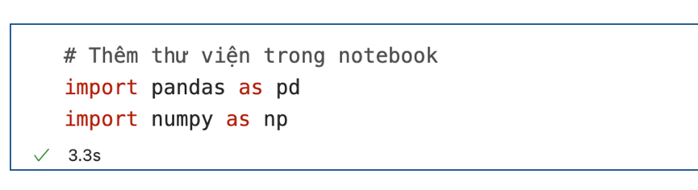

* Thêm và đọc dữ liệu

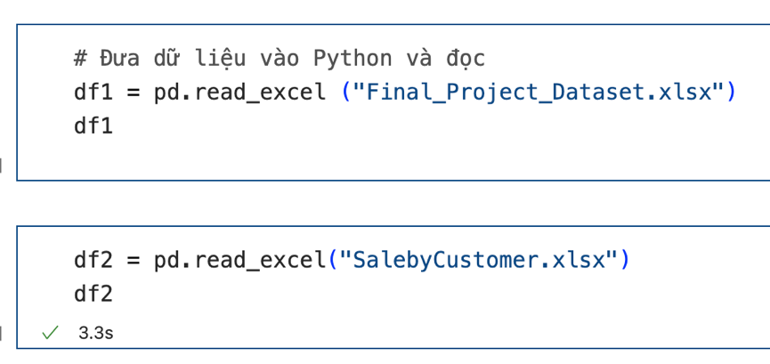

* Thống kê từ những độ đo của dữ liệu

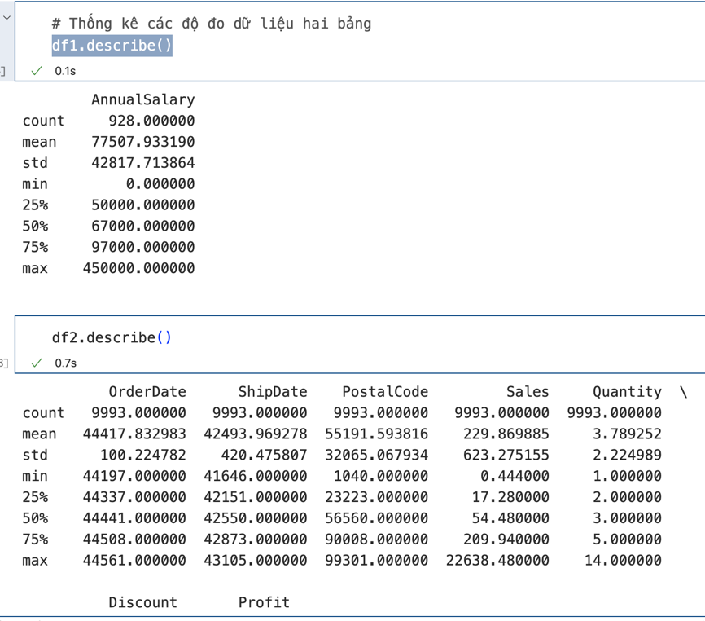

* 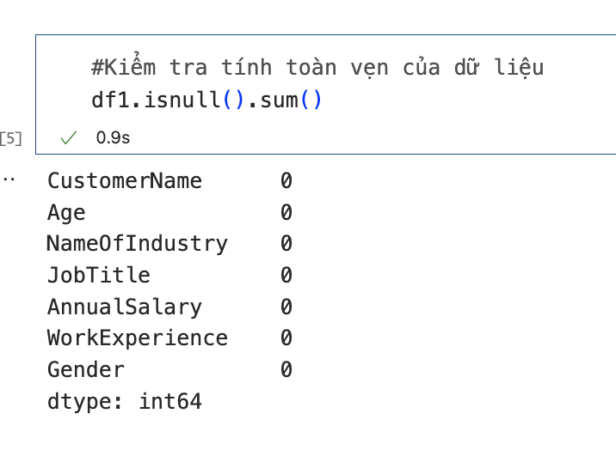Kiểm tra tính toàn vẹn của dữ liệu

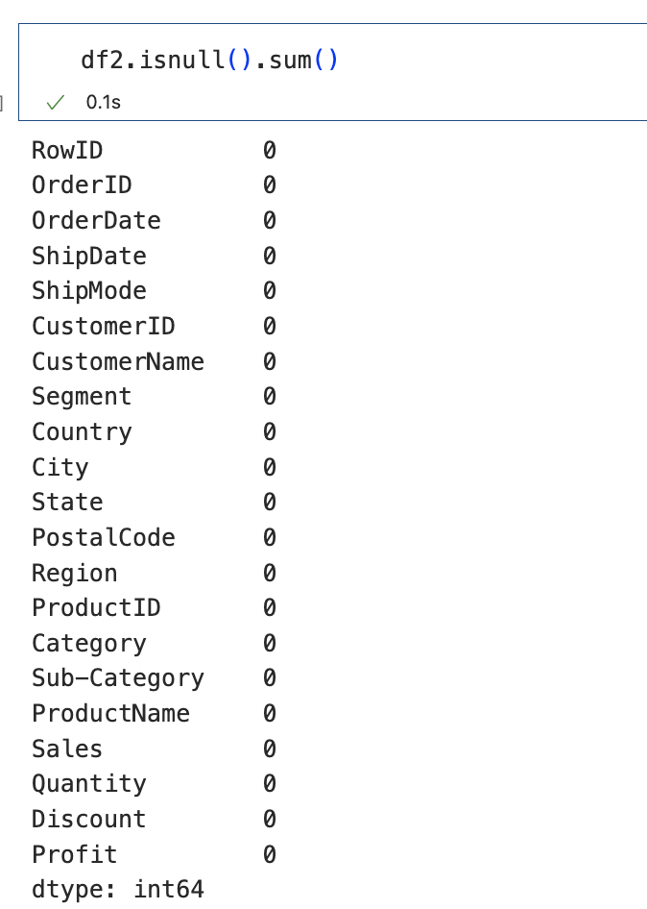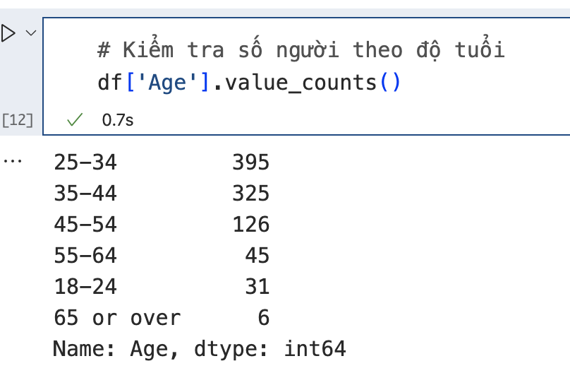

* 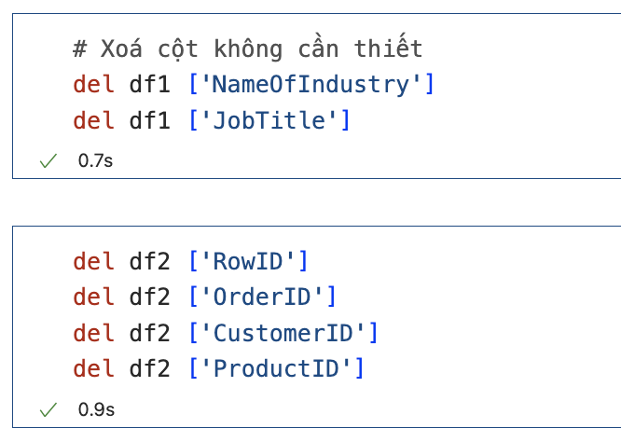Xoá các cột không cần thiết
* 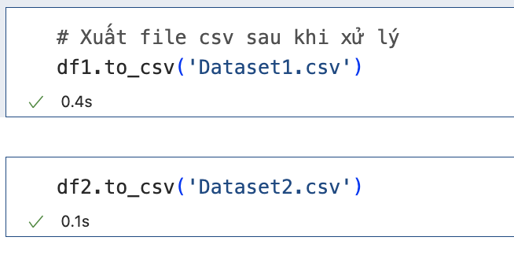Xuất ra bảng dữ liệu ở định dạng CSV sau khi đã xử lý

## Trực quan và phân tích dữ liệu trên Tableau

* 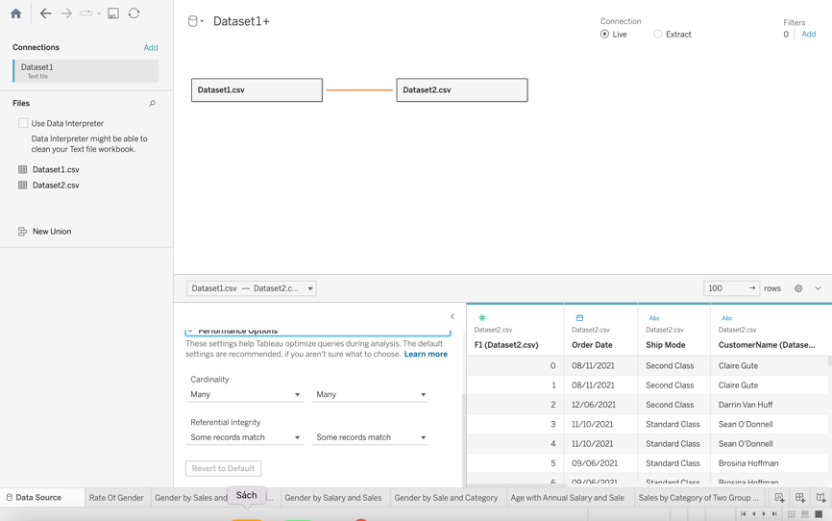Đưa dữ liệu vào trong Tableau và tiến hành nối 2 bảng lại với nhau. Với khoá ngoại là CustomerName
* Biểu đồ Rate Of Gender: thấy sự mất cân bằng giới tính trong dữ liệu, trong khi nam giới chỉ chiếm 14,55% thì nữ giới chiếm đến 85,45% trên toàn dữ liệu. Điều này cũng có thể dễ lý giải, bởi trong năm 2021 là thời điểm giao thoa giữa lúc đại dịch Covid19 và quay trở lại bình thường mới, để kích cầu trở lại các cửa hàng thường có những chương trình ưu đãi và giảm giá, chính điều này thu hút giới phụ nữ mua sắm nhiều hơn đàn ông.

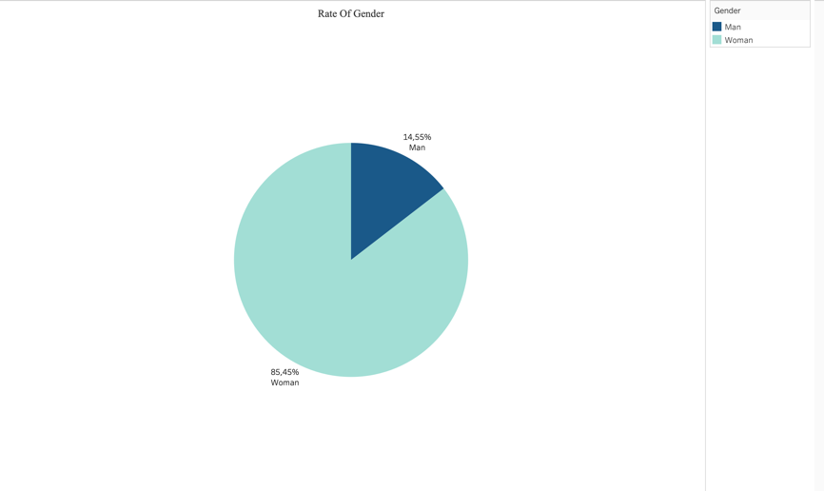

* 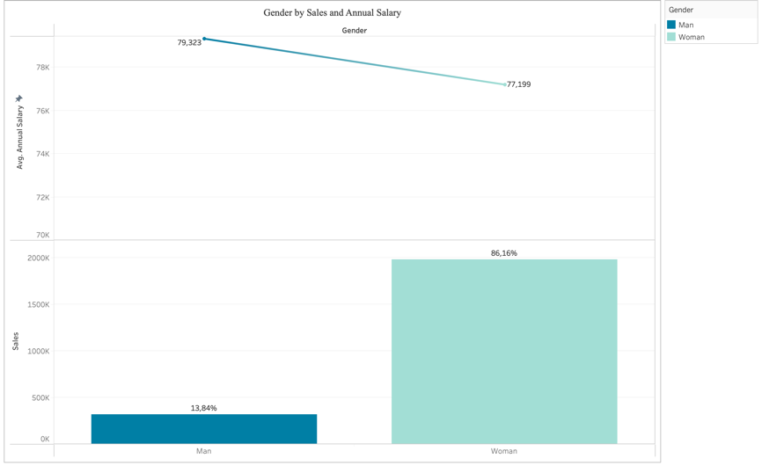Biểu đồ Gender by Sales and Annual Salary: Biểu đồ dưới đây cho thấy giữa mức mua sắm và lương của hai đối tượng khách hàng là nam và nữ tại cửa hàng. Tỉ lệ mức mua sắm tại cửa hàng của phụ nữ là 86,16% cao hơn đàn ông 72,32%. Thế nhưng mức lương trung bình trong năm 2021 của đàn ông cao hơn phụ nữ 2000$.
* Biểu đồ Gender by Category and Sales: biểu đồ mô tả mức chi tiêu cho các mặt hàng của cả hai giới tính tại siêu thị. Rõ ràng mặt hàng Technology là mặt hàng có chiếm mức chi tiêu nhiều nhất của cả hai đối tượng khách hàng. Cũng bởi đây là mặt hàng thường có giá thành cao hơn so với mặt hàng Funiture hay Office Supplies.

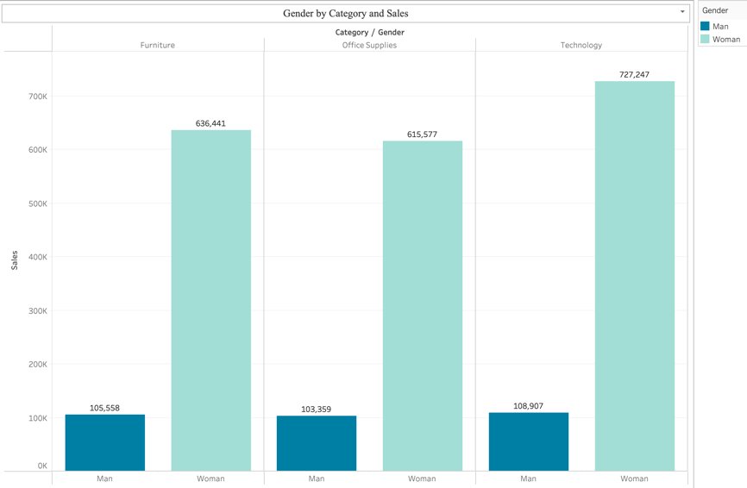

Biểu đồ Age with Annual Salary and Sale: biểu đồ cho thấy mức chi tiêu tại siêu thị và mức lương hàng năm của khách hàng với từng độ tuổi khác nhau. Trong năm 2021 với nhiều biến động đã ảnh hưởng đến mức lương cũng như sức mua của người tiêu dùng. Với những người từ 44 truổi trở lên, thu nhập càng thấp, điều này cũng gây ảnh hưởng đến sức mua của họ, họ cũng giảm dần nhu cầu mua sắm vật chất hơn. Có thể lý giải những nhóm tuổi từ 44 trở lên, do chính sách nghỉ hưu hay cơ số ít không còn bắt kịp, trụ vững trong nghành nghề chuyên môn của họ, buộc họ chuyển sang một ngành khác. Bên cạnh đó, hai nhóm tuổi có mức thu nhập cao nhất lần lượt là 35-44 và 25-34 và thấp nhất là nhóm tuổi 18-24, thế nhưng nhóm tuổi đóng góp cho doanh thu nhiều nhất cho cửa hàng là 25-34.

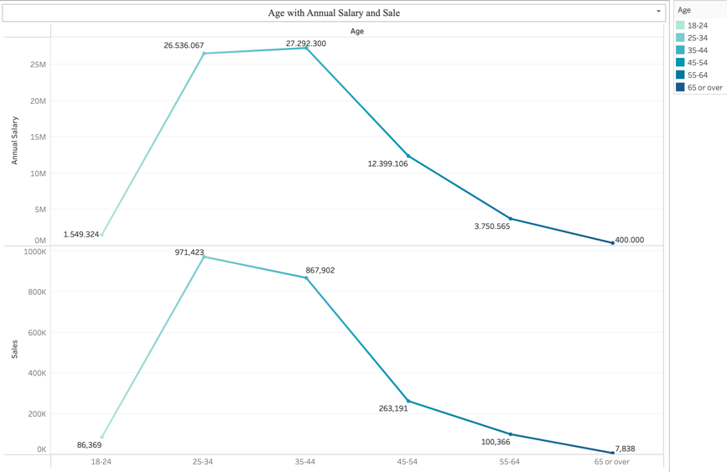

* 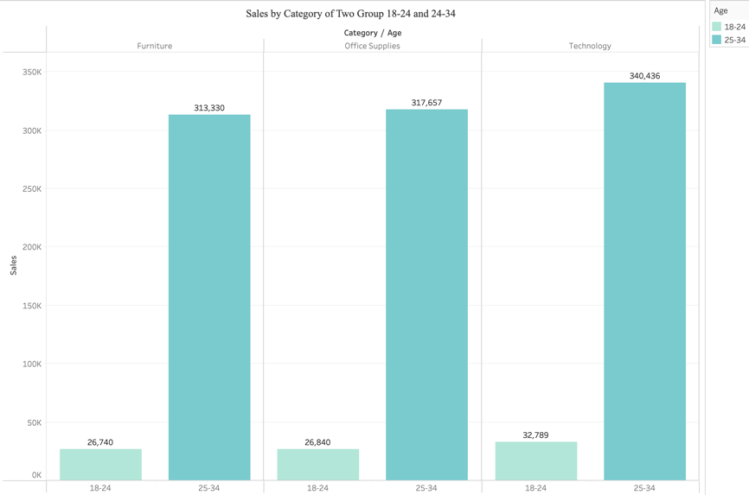 Biểu đồ Sales by Category of Two Group 18-24 and 24-34: Biểu đồ thể hiện mức chi tiêu đối với các mặt hàng tại cửa hàng của hai nhóm tuổi có thu nhập cao nhất – thấp nhất là 18-24 và 25-34. Cả hai nhóm tuổi này đều dành sự quan tâm nhiều nhất cho mặt hàng Technology. Ở nhóm tuổi 18-24, đây là nhóm tuổi trẻ, hầu hết là học sinh-sinh viên và sinh viên vừa ra trường từ 1-2 năm, mức thu nhập của nhóm tuổi này còn lệ thuộc vào gia đình và hạn hẹp
* Biểu đồ Group by Technology Items by Age: Biểu đồ này mô tả chi tiết hơn các mặt hàng Technology của cả hai nhóm tuổi 18-24 và 25-34. Cả hai đều dành sự quan tâm về Phone .

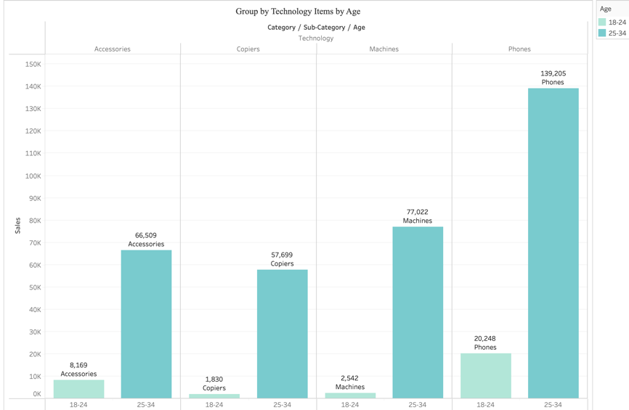

# KẾT QUẢ ĐẠT ĐƯỢC

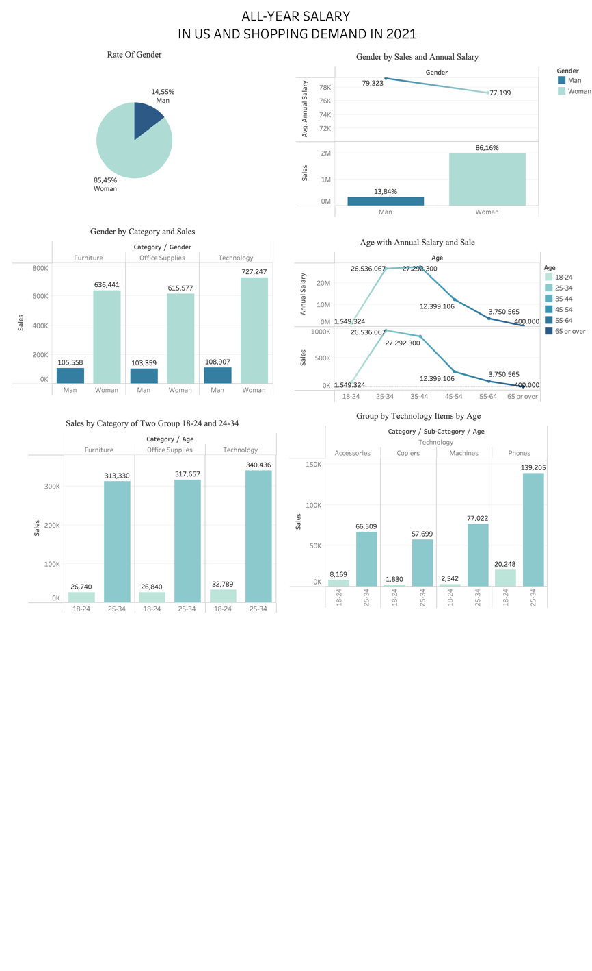

Hình 5.1. Dashboard

Sau khi phân tích cũng có thể thấy ba ý chính như sau :Thứ nhất mức thu nhập tỉ lệ thuận với mức chi tiêu mua sắm tại cửa hàng, ngoài ra yếu tố về nhóm tuổi cũng là điều cần lưu ý. Thứ hai cửa hàng cần những phương thức tiếp cận phù hợp với đối tượng nam giới theo những mặt hàng về Furniture và Office Supplies nhằm giữ chân và thu hút khách hàng nam đến với cửa hàng hơn. Thứ ba cửa hàng nên gia tăng đa dạng mặt hàng Technology kèm theo đó là các sản phẩm có giá thành từ thấp đến cao, phương thức thành toán trả góp, nhằm dễ dàng tiếp cận nhóm độ tuổi trẻ từ 18-24. Cùng với đó là những chính sách chăm sóc và giữ chân nhóm đối tượng này. Vì chỉ trong vài năm tới nhóm tuổi này sẽ trở thành hai nhóm tuổi có thu nhập cao, cũng như mang lại doanh thu nhiều nhất cho cửa hàng.

# KẾT LUẬN VÀ HƯỚNG PHÁT TRIỂN

Qua thời gian thực tập nghề nghiệp ở vị trí Data Analyst, thực hiện đề tài nghiên cứu về phân tích và trực quan hoá dữ liệu mức lương cả năm và nhu cầu mua sắm năm 2021 tại Mỹ. Dưới sự hướng dẫn tận tình của cô Cao Thị Nhâm cùng sự hướng dẫn từ anh Đào Văn Tiến Dũng và sự góp ý từ các anh/chị công ty TMA, em đã hiểu được rõ rãng hơn về công việc và vị trí phân tích dữ liệu, cũng như tầm quan trọng trong dự án. Bên cạnh đó, em cũng đã có cơ hội ứng dụng kiến thức vào dự án này. Trong bài báo cáo em đã thực hiện được những công việc sau:

* Giới thiệu tổng quát về Python và công cụ trực quan hoá dữ liệu Tableau
* Xác định được những yêu cầu
* Tìm kiếm dữ liệu phù hợp
* Xử lý và trực quan hoá dữ liệu

Hiện tại kết quả phân tích dữ liệu chưa được khai thác hết, kết quả chỉ thể hiện được xu hướn mua sắm và sự tương quan với mức thu nhập của cá khách hàng tại Mỹ. Trong thời gian tới, em cần trau dồi nhiều hơn về kiến thức và kinh nghiệm, sử dụng thêm các thuật toán phù hợp để phân tích sâu hơn về sự quan tâm của khách hàng về các sản phẩm trên kệ hàng, đồng thời nghiên cứu thêm những mặt hàng cần tăng giá, giảm giá .

# TÀI LIỆU THAM KHẢO

[1] W3school Python Tutorial [Online]. Available: https://www.w3schools.com/python/default.asp

[2] W3school SQL Tutorial [Online]. Available: https://www.w3schools.com/sql/default.asp

[3] Chuc Nguyen Van [Online]. Availabe: https://www.youtube.com/playlist?list=PL2vTwB9LeGfD1K6nNVESsrg0pz_FlOEoh

[4]